2018年04月20日
株式会社ビジュアルワークス

スキルの総合ポータルサイト『SKIMA』
『SKIMAイラスト 占い 悩み相談』会員数3万人を突破
~各ジャンル特化で順調に拡大を続けるSKIMA~

スマートフォンWEB・アプリを手掛ける株式会社ビジュアルワークス（本社：東京都豊島区、代表取締役：落水恒一郎）は、2018年4月20日(金)に「SKIMA（スキマ）」（http://skima.jp/）にて先日リニューアルした『SKIMA占い』『SKIMA悩み相談』『SKIMA文章』の新規会員数も含めた総会員数が3万人を突破したことを発表いたします。これまではイラストに特化していた「SKIMA」ですが、イラスト以外の分野【占い・悩み相談・文章】にも幅を広げ、スキルの総合マーケットとして拡大を続けております。また今後はSKIMAの強みを活かし、より多くのユーザー様に利益を還元できるように、音声通話、ビデオチャットなど利用者を増やすサービス展開を進めていく予定で御座います。
イラスト以外にも特化することで、これまでのイラスト特化のSKIMAでは参加がしにくかった、占いや悩み相談のスキルを持つ方の新規参入が期待できます。
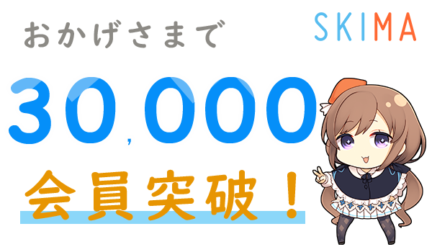
■SKIMAとは
SKIMAはクリエイター、占い師、カウンセラーに直接依頼ができるスキルのオーダーメイドマーケットです。海外では当たり前になっている有償でイラストを描いてもらう文化「コミッション」の分野を個々のスキル全体に広げ、スキル全体のコミッションが出来るスキルの総合マーケットを目指します。イラスト分野では企業からの依頼も増えており、バナーナをはじめクリエイターの活躍できる場を広げています。
お金のやりとりはSKIMAが仲介するため、未払いや未納品などのトラブルを減らし、安心してご利用いただくことができます。
また、利用料は無料で取引あたりの手数料に消費税はかからず他サービスよりも安価な設定になっています。
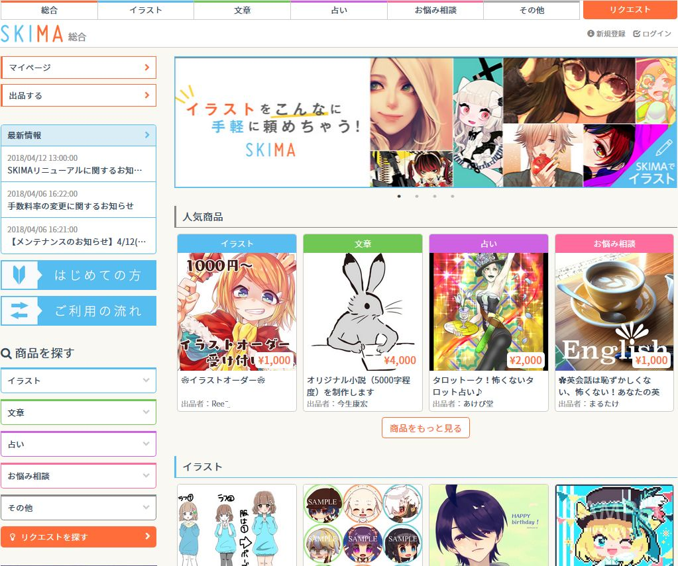

■SKIMAスキル出品者の傾向
SKIMAのクリエイター、占い師、カウンセラーの中には、プロの第一線でご活躍しているイラストレーター、占い師、カウンセラーもいれば、最近報道で取り上げられるような主婦や学生の方で、安価でイラストを販売している副業の出品者様も当然いらっしゃいます。類似のサービスの報道以降、副業でイラストコミッションを始める方が多く入会いただいている傾向が御座います。占い、悩み相談、ライターは新カテゴリの為、新規参入の方でも出品がしやすい状況となっております。
また、利用料は無料で取引あたりの手数料も他サービスよりも安価な設定になっており、副業としてより始めやすい状況になっているのも増加の要因です。

■SKIMAの今後
日本でコミッション文化を広め、個人がクリエイターに対して気軽に安心してイラストを初めとするスキルに依頼できる環境を作っていき、コミッションするなら【SKIMA】、スキルの販売と言えば【SKIMA】と言われる存在を目指していきます。
また、スキルの総合マーケットとして【イラスト】はもちろん、【占い】【悩み相談】【文章】等の様々なクリエイターに選ばれるサービスになるように発展を進めていきます。

サービス名：SKIMA（スキマ）
URL：http://skima.jp/
App Store：https://itunes.apple.com/jp/app/id996833072?mt=8
Google Play：https://play.google.com/store/apps/details?id=jp.co.visualworks.skima

【会社概要】
社名 株式会社ビジュアルワークス
所在地 東京都豊島区西池袋1-22-8池袋千歳ビル7Ｆ
代表者 落水 恒一郎
事業内容 モバイル公式コンテンツ企画運営/WEBコンテンツ運営

【サービスに関するお問い合せ先】
担当：佐藤・野澤（株式会社ビジュアルワークス）
TEL：03-5911-7316、Mail：info@skima.jp

